ЖШС «Жас Батыр Атырау» балабақшасы

Сайыс
Тақырыбы: «Мақал сөздің азығы,жұмбақ ойдың қазығы»
Күні: 28.02.2024ж
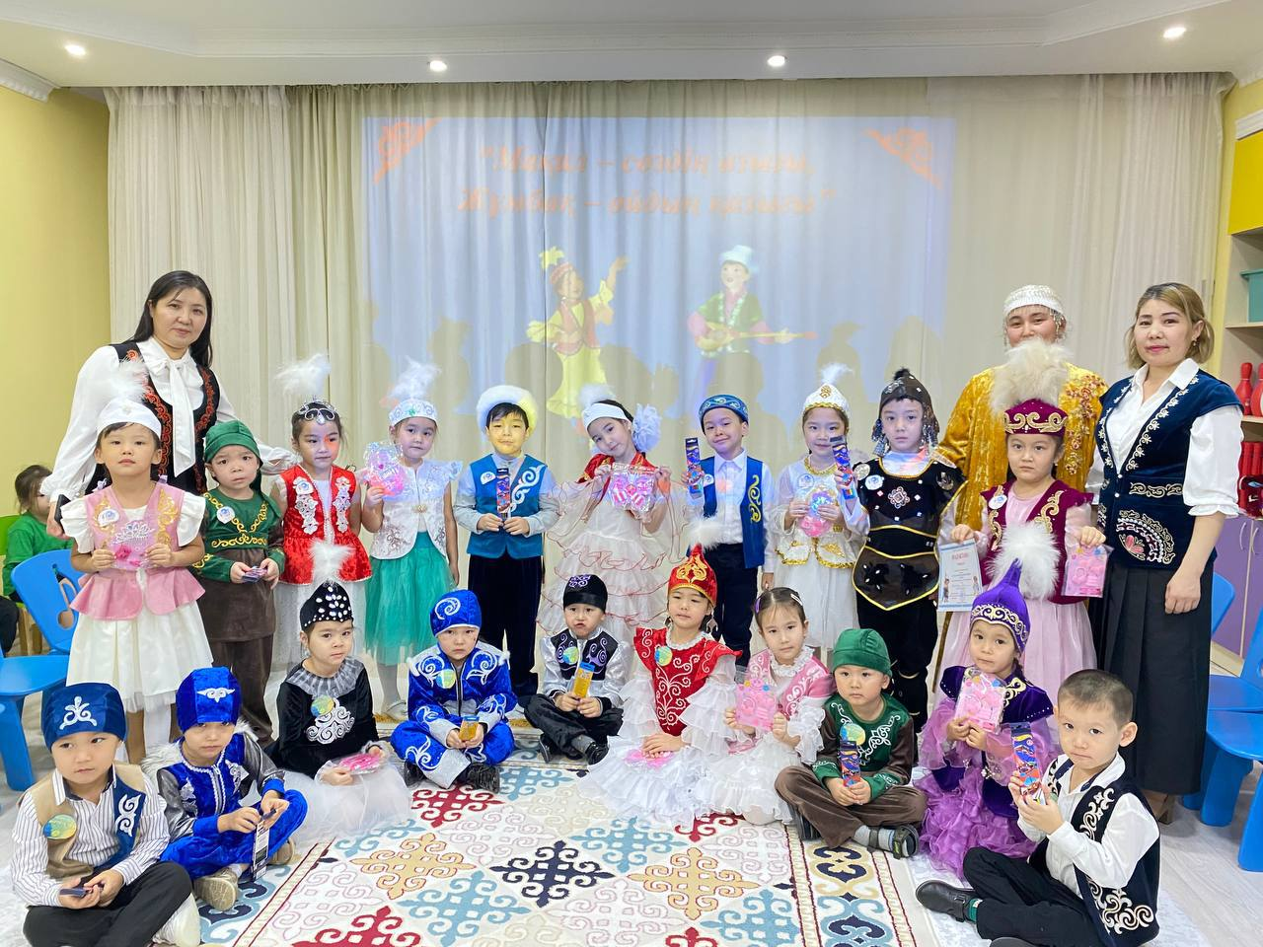

Атырау қаласы

Тақырыбы: «Мақал сөздің азығы, жұмбақ ойдың қазығы»
Мақсаты: Мақал - мәтел – ата бабамыздан қалған өшпес мұра. Көлемі жағынан шағын болғанмен, мағынасы терең, құны қымбат қазына. Мақал - мәтел – тәрбиелік мәні зор, рухани байлық туралы мағлұмат беру. Білімдерін жүйеге келтіріп пысықтау, мақал – мәтелдерді орынды қолдану дағдыларын қалыптастыру.
Ойлау, есте сақтау, ой түйіндеу, ауыз екі сөйлеу, ой – өрісін кеңейту.
Шешендік сөйлеуге, сөз астарын мағыналы түрде сипаттап көрсету, салауаттылыққа тәрбиелеу.
Құрметті әріптестер,балалар!
"Мақал – сөздің азығы,
Жұмбақ – ойдың қазығы"- атты сайысымызға қош келдіңіздер!Сайысқа балабақшамыздың мектеп алды топтары қатыспақшы.Алдымен оларды ортаға шақырып алайық.
Бұл сайысқа екі топ қатысады:
1. «Мақалдар» тобы. 2. «Жұмбақтар» тобы.
Құрметті әріптестер сіздердің іштеріңізден әділ қазыларды сайлап алсақ.
1) Сағатова Мейрамгүл
2)Баялиева Алия Кадырбаевна
3)Тажиева Жанар Серікқызы
Қатысатын балалар:
1.Бибозова Мадина
2.Мажит Қасым
3.Смағұл Мұса
4.Зейнетолла Сұлтан
5.Төлеуғали Дария
6.Залидуллина Айнель
7.Мұратқызы Медина
8.Ильясов Ақылбек
9.Бибозов Бекет
10.Нұржанқызы Жібек
Ойын барысы:..
Ойынға 2 топ қатысады. Ойын 5 айналымнан тұрады.
1. "Мақал – сөздің азығы,жұмбақ – ойдың қазығы"түсінік беру
2. «Ойлы болсаң, озып көр» (Мақалдарды жалғастыру,жұмбақтар шешу.)
3. «Кім жаңылыспайды?» (Жаңылтпаш айту.)
4. «Айтыс» (Екі топтың бір-бір баласы шығып айтысады.)
5.«Кім жүйрік» (Берілген жұмбақтың шешімін табу арқылы, соған сәйкес мақал - мәтел құрастыру).

І топ. Топтың аты – «Мақалдар» Жұлдыз тобы.
Ұранымыз: Білім алып бүгін алтын ұяда,
Ертең әлі шарықтаймыз қияда.
ІІ топ. Топтың аты – «Жұмбақтар»Қарлығаш тобы
Ұранымыз: Асау тұлпар желдей ескен арынды,
Оқу менен еңбекке сал барыңды.
Бәйгеге түсіп жарыспай
Жүйріктің бағы жанар ма?
Білім мен өнер жарысып,
Тәрбие, тәлім табар мән.
Бұл бәйге ойдың бәйгесі
Кім жүйрік ойға, сол алда,- дей келе І - айналымды бастаймыз.
Алдымен сайысымызды кім бастайтынын білу үшін,топ басшыларын ортаға шақырамын.
Менің қолымда «Сақа» бар сол сақаны топ басшылары жерге лақтырғанда кімнің сақасы алшы түссе,сол топ сайысты бастайды.
І айналым : "Мақал – сөздің азығы,жұмбақ – ойдың қазығы"түсінік беру,ортаға топ басшыларын шақырамын,мақал мен жұмбақ туралы мағлұмат береді.
Алдымен мақал-мәтел дегеніміз не? Қысқаша тоқталып өтсек:
Мақалдар тобы:
Мақал-мәтел – ата бабамыздан қалған өшпес мұра. Көлемі жағынан шағын болғанмен, уақыт өткен сайын мағынасы тереңдеп, құны артып, қымбат қазынаға айналып келеді. Мақал-мәтел – тәрбиелік мәні зор, рухани байлық.
Жүргізуші:Осы тұста мен осы мақал мен мәтел айырмашылығын түсіндіріп өткім келіп отыр. Мысалы: Мақалда қорытынды, тұжырымды түйін айтылады. Айтылар ой нақты толық жеткізіледі. Мысалы: «Ер жігіт елі үшін туады, елі үшін өледі» деген мақалда елді қорғау, жерді қорғау нағыз жігіттің ісі екендігі айтылып тұр. Ал, мәтелде ой тікелей білдірілмей тұспалдап, жанамалап айтылады.Мысалы: «Көппен көрген ұлы той». Мұнда не көрсең де халықпен бірге көр, өз басыңның ғана қамын ойлама деген сөз тұспалдап айтылып тұр.
Жұмбақтар тобы:
Қазақ ауыз әдебиетінен орын алған және ерте заманнан бастап бүгінгі күнге дейін даму, өсу үстінде келе жатқан жанрдың бірі -жұмбақтар. Жұмбақтар заттың өзін айтпай, оның түр-түсін, сыртқы белгілерін, жұмбақ болып отырған затқа ұқсас жақтарын сипаттайды, ал заттың өз атын жасырып ұстайды.
Жүргізуші:Сондықтан да алған нәрсенің өзін айтпай, оның сырт белгілерін қысқаша сипаттауды, солар арқылы жұмбақ етілген затты табуды — жұмбақ дейміз.
ІІ айналым : «Ойлы болсаң, озып көр»
«Жұмбақтар» тобына:
1. Алдыңғы арба қайда жүрсе,... (соңғы арба сонда жүреді.)
2. Сын түзелмей, (мін түзелмес).
3. Кісінің кісілігі, (Киімінде емес, білімінде).
4. Шебердің қолы ортақ,...(шешеннің сөзі ортақ).
5. Байлықтың кілті – (ғылым…).
6. Әдепті бала – арлы бала,( Әдепсіз бала сорлы бала ).
7. Білгенің бір тоғыз,...(білмегенің тоқсан тоғыз).
«Мақалдар» тобына
1.Қолы менен қаламы жоқ,
Бірақ сурет салады көп. (аяз) 2.Қоймасын қыс ақтарып,
Жерді жапты ақ мамық. (қар)
3.Бір кісі бар дүниеде,
Шемішке шағып тұрады.
Бұл кісіден әр уақыт,
Әркім мезгіл сұрайды.(сағат)
4.Жұмбақ шешкіш кім екен?
Сыртқа шықсам түн екен
Моншақтарын шашып ап,
Бір сары қыз тұр екен (ай, жұлдыздар)
5.Жұқа тақтай бөлшегі,
Ұзындықтың өлшемі. (сызғыш)
6.Қалқиып екі құлағы,
Елеңдеп, қорқып тұрады. (қоян ) 7.Жолбарыстан аумайды,
Тышқандарды аулайды.(мысық)
Қонақ: Алдар көсе әуенмен кіріп келеді.
Алдар көсе: Амансыңдар ма,балалар!Мен көрші ауылдан олжалы болып,өте көңілді келе жатырмын.Келе жатып,осы балабақшада балалар өте ақылды дегенді естіп сендердің білімдерің мен ептіліктеріңді тексергім келген.Сондықтан, қонақ болып келіп қалдым.
Жүргізуші:Сәлеметсіз бе,Алдар көсе!Қош келдіңіз!Дұрыс естіпсіз,біздің балалар өте ақылды.
Алдар көсе: Олай болса,балалар,сендер жаңылтпаш білесіңдер ме?
ІІІ айналым «Кім жаңылыспайды?»
1. Жағажайды жағалай,
Жүгіреді Қамажай.

2.Сен өлше, ол өлшер,
Сол өлшем, сол мөлшер.

3.Омартаға балалар барар,
Балаларды аралар талар.
4.Пай-пай-пай,
Жайылып жүр тай.
Ай-ай-ай, Ұшып кетті торғай.
5.Түрің түрленіп, кідірмей оқы,
Тілің күрмеліп, мүдірмей оқы.
6.Қыста құлағым үсіп кетті,
Үсіп, ісіп кетті.
Ұлттық ойын: «Алтын сақа»
IV –айналым: «Айтыс»
Ұлттық ойын: «Ханталапай»
V– айналым. «Кім жүйрік» бұл сайыста кім бірінші жауап береді,келесі топ сол жауапқа бір мақал құрайды.
Жүргізуші: Жұмбақ жасырылады да, оны шешеді, соның жауабына мақал айтады.
Отыз екі батыр,
Екіге бөлініп жатыр (тіс,)
Отыз екі тістен шыққан сөз,
Отыз рулы елге тарайды.
Бір беткейде екі көл. (көз,..)
Көзің ауырса – қолыңды тый,
Ішің ауырса – ауызыңды тый.
Еш тесікке тұрмайды,
Ол жоқта жер құрғайды. (су.)
Тау мен тасты су бұзар,
Адамзатты сөз бұзар.
Білімнің дәнін тереді,
Балаға тәлім береді (ұстаз)
Ұстазы жақсының ұстамы жақсы.
Әділқазылар бағасын шығарып,дайын болғанша балаларымыздың орындауында оркестр.
Әділқазылардан баға сұраймыз.
Екі топтың балалары бір-біріне сыйлық береді.
Назарларыңызға рақмет!

